
الـجمهورية الـجزائرية الديمقراطية الشعبية
وزارة التـربية الوطنية متوسطة المجاهد المرحوم بن ملوكة محمد بالزبوجة
المستوى: السنة الرابعة الـمتوسط ماي 2025
اختبار تجريبي فـي مادة: العلوم الفيزيائية والتكنولوجيا المدة: ساعة ونصف
الجزء الأول: (12نقطة)
التمرين الأول: (06 نقاط)
في حصة أعمال مخبرية فوّج الأستاذ المتعلّمين إلى فوجين، وقدّم لهما الوسائل المناسبة لإنجاز بعض التجارب.
- الفوج الأول: قام بسكب كمية كافية من حمض كلور الهيدروجين $(H^{+}+{Cl}^{-})$، في بيشر يحتوي على صفيحة من الزنك$Zn$ ، فتحصل على محلول كلور الزنك، وينطلق غاز يتفرقع في وجود اللهب.
- أذكر طريقة الكشف عن شاردة الكلور؟
- أكتب المعادلة الإجمالية المنمذجة للتفاعل الحاصل؟.
- الفوج الثاني: وضع المحلول الناتج في وعاء تحليل كهربائي مسرياه من الغرافيت (الفحم)، ثم حقّق التركيب التجريبي الموضح في الوثيقة (1).
المصعد
المهبط
$$({Zn}^{2+}+{2Cl}^{-})$$
+ ــ
الوثيقة (1)
بعد غلق القاطعة، تشكلت شعيرات من معدن الزنك على الجزء
المغمور من المهبط، وانطلق غاز ثنائي الكلور بجوار المصعد.
- أذكر طريقة الكشف عن الغاز المنطلق؟
- عبّر بمعادلة كيميائية عن التفاعل الحاصل بجوار كل مسرى؟
- استنتج المعادلة الإجمالية للتفاعل المنمذج للتحليل الكهربائي ؟
التمرين الثاني: (06 نقاط)
خلال زيارته إلى مدينة تنس الساحلية ذهب محمد إلى الميناء، فرأى عملية تنزيل الحاويات
(كتلة كل حاوية $m=12000kg$) من على متن السفينة، حيث كانت الرافعة متوقفة،
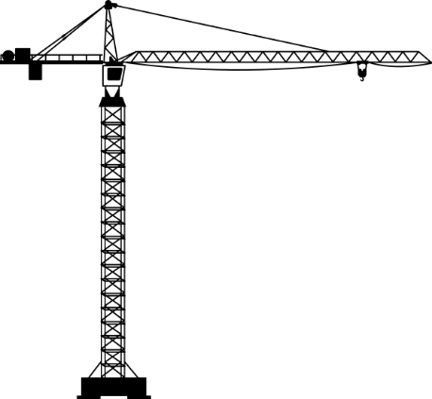

والحاوية في حالة توازن وهي خاضعة لقوتين، قوة الثقل$\vec{P}$ وقوة شد الحبل${\vec{F}}_{f/C}$ ،
حاوية (C)
حبل (f)
الوثيقة (2)
(علماً أن $F_{f/C}=120000N$) كما هو موضح في الوثيقة (2).
- حدد مميزات القّوى المؤثرة على الحاوية في هذه الحالة؟
القوة | نقطة التأثير | الحامل | الجهة | الشّدة
- هل الحاوية في حالة توازن؟ برّر إجابتك؟
الصفحة 2/1
تابع اختبار تجريبي في مادة: العلوم الفيزيائية والتكنولوجيا ماي 2025
- مثّل القوى المؤثرة على الحاوية في هذه الحالة. باستعمال سلم الرسم: $1cm 60000 N$.
- فجأة انقطع الحبل وسقطت الحاوية في الماء.
- أحسب حجم الحاوية، إذا علمت أن ثقلها وهي مغمورة في الماء يساوي $30000 N$
يعطى: الكتلة الحجمية للماء: $=1000 kg/m^{3}$ و ثابت الجاذبية: $g=10N/kg$
الجزء الثاني: (08 نقاط)
الوضعية الإدماجية:
- مع اقتراب فصل الصيف وارتفاع درجات الحرارة، اشترت عائلة أحمد مكيّف هوائي يحمل الدلالة $( 12 A، \sim )$، وأحضر عامل صيانة لتركيبة، وقبل توصيله بالكهرباء قام بمعاينة توتر المأخذ بواسطة جهاز متعدد القياسات فأشار إلى القيمة V222.74، كما هو موضح في الوثيقة (3).
- مانوع التيار الكهربائي المستعمل لتشغيل المكيّف؟ وماهي خصائص هذا النوع من التيار؟
- أحسب التوتر الأعظمي $U_{max}$ للتيار الكهربائي في منزل أحمد؟
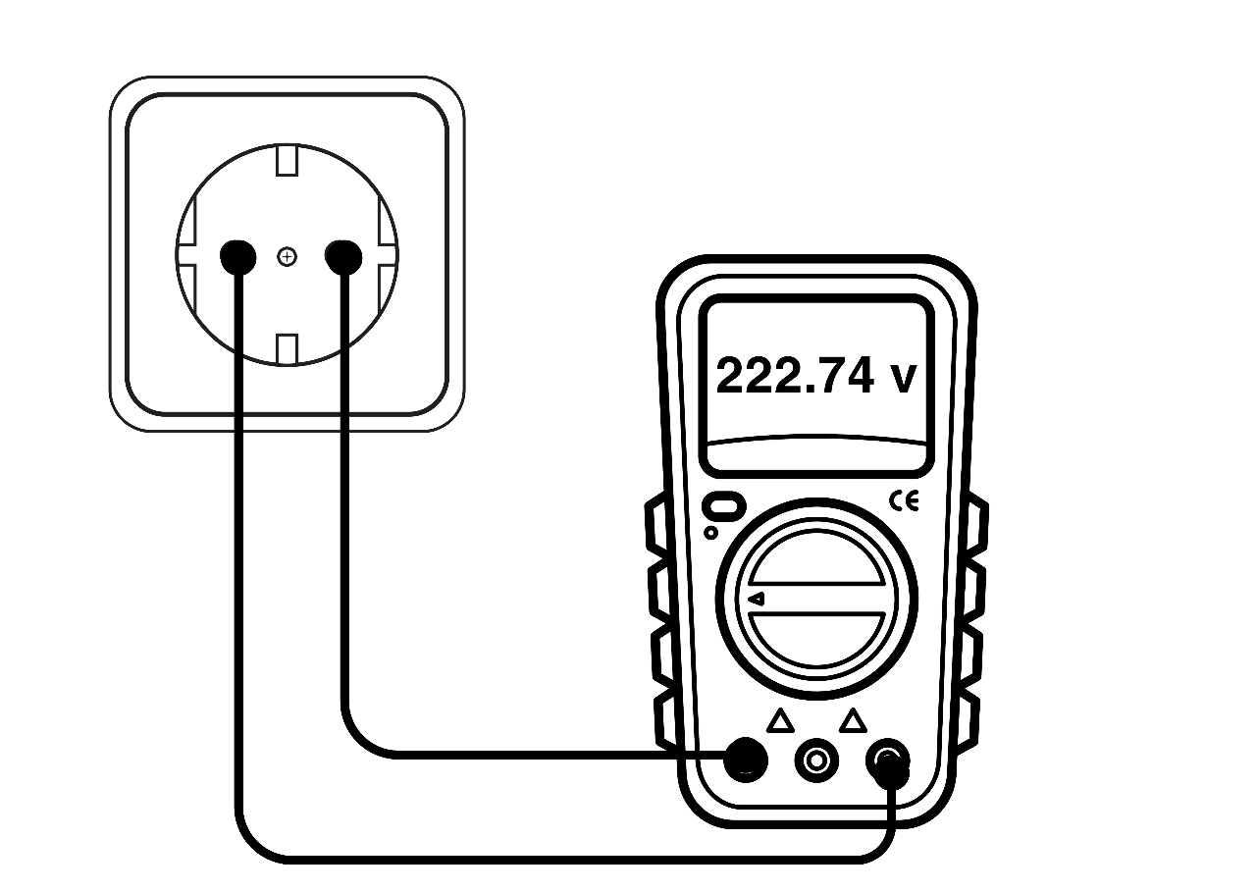

الوثيقة (3)

- بعد توصيل المكيّف وتشغيله في نفس الوقت مع باقي الأجهزة، انقطع التيار الكهربائي عن كل المنزل.
- برأيك ما سبب انقطاع التيار الكهربائي عن كل المنزل؟ ثم اقترح حلا لذلك؟
- ارسم المخطط النظامي لدارة تشغيل المكيّف الهوائي مراعيا قواعد الأمن والسلامة؟

الصفحة 2/2

